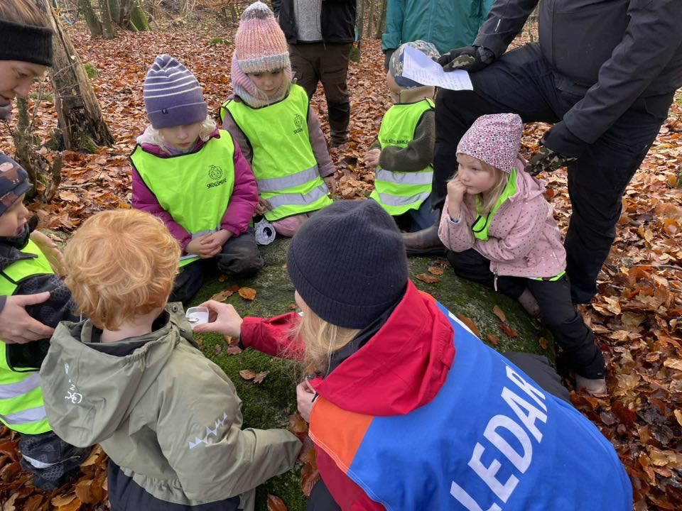

VERKSAMHETSBERÄTTELSE 2025
FRILUFTSFRÄMJANDET österlen

vår verksamhet
Friluftsfrämjandet är landets största friluftsorganisation och samlar cirka 140 000 medlemmar och 6 500 ideella ledare. I vår lokalavdelning har vi 156 medlemmar och 15 engagerade ledare. Sedan organisationen grundades 1892 har målet varit detsamma: att stärka folkhälsan, sprida rörelseglädje och göra naturen tillgänglig för alla genom friluftsliv.
För oss i Österlen innebär detta att vi kontinuerligt utvecklar vår verksamhet, både utifrån vad våra egna medlemmar efterfrågar och utifrån förändringar i omvärlden. Våra olika grenar och de aktiviteter som hör till dem utgör stommen i allt vi gör. Under året har vi genomfört 17 äventyr och totalt 6104 aktivitetstimmar.

styrelsen
Styrelsen har sammanträtt fyra gånger under året och har bestått av följande medlemmar:
- Malin Sahlin, ordförande
- Sandra Kittendorf Månsson, sekreterare
- Martin Nilsson, kassör
- Anna Olsson
- Ulrika Cronvall

sponsring och bidrag
Vi har mottagit följande sponsring och bidrag under året:
- Sparbanksstiftelsen Färs och Frosta: 19.800kr, som använts för att köpa in ryggsäckar och sovsäckar
- Projektbidrag från Friluftsfrämjandet: 5,000 kr, vi anslöt oss till Fritidskortet innan 13:e december
- Gärsnäs Scoutkårs Stiftelse: 10.000kr, till utbildningar

ledarvård och utbildning
Under året har två av våra ledare genomfört sin grundutbildning. Vi har också genomfört flera träffar för att stärka gemenskapen och utveckla ledarskapet. Bland annat höll vi en genomgång av våra nya tält, en uppstartsträff med walk-n-talk samt en gemensam träff med fika och tid för utbyte av erfarenheter.

våra äventyr
friluftsäventyr för barn
Friluftsäventyr är Friluftsfrämjandets verksamhet för barn och innehåller två delar: Skogsmulle och skogens värld för de allra yngsta (0–6 år) samt Vildmarksäventyr för barn i åldern 7–12 år. Inom vår lokalavdelning erbjuder vi grupper för Skogsknytte, Skogsmulle, Strövare och Lufsare. Dessa grupper träffas regelbundet, vanligtvis 6–7 gånger per termin, för att upptäcka naturen och lära genom lek och äventyr.

våra andra friluftsäventyr
Förutom barnens friluftsäventyr och våra ledarträffar har vi under det gångna året inte arrangerat några ytterligare aktiviteter.

fritidskortet
Under året har vår lokalavdelning anslutit sig till Fritidskortet, den nationella satsningen som gör det möjligt för fler barn och unga att delta i organiserade fritidsaktiviteter. Fritidskortet är ett statligt stöd som riktar sig till barn mellan 7 och 16 år och kan användas för att betala avgifter inom bland annat friluftsliv, idrott och kultur. Grundbeloppet är 550 kronor per år och barn, medan barn i hushåll som haft bostadsbidrag föregående år kan få upp till 2 500 kronor.
Genom att ansluta oss till Fritidskortet gör vi det enklare för familjer att låta sina barn delta i våra aktiviteter oavsett ekonomiska förutsättningar. Vi ser detta som ett viktigt steg i att stärka tillgängligheten och ge fler barn möjlighet att uppleva glädjen och gemenskapen i friluftslivet.

FRAMTIDSPLANER
Det kommande året har vi flera tydliga fokusområden som ska hjälpa oss att utveckla föreningen och göra vår verksamhet ännu starkare:
- Utveckla barnverksamheten
Vi vill fortsätta stärka våra grupper för de yngsta och lägga extra kraft på Skogsknyttegruppen. Genom att rekrytera fler ledare och skapa bättre förutsättningar för verksamheten kan vi erbjuda trygga, inspirerande och roliga naturupplevelser för barn i olika åldrar.
- Fortsätta arbeta aktivt med bidrag
Att söka bidrag är en viktig del av vår långsiktiga finansiering. Under året kommer vi därför fortsätta att arbeta strukturerat med ansökningar för att möjliggöra fler aktiviteter, utbildningar och materialinköp. Detta ger oss förutsättningar att växa och utvecklas.
- Stärka verksamheten för vuxna
Vi vill bredda vårt utbud av friluftsaktiviteter för vuxna och seniorer. Planen är att erbjuda fler vandringar, paddlingstillfällen och andra naturupplevelser som inspirerar till rörelse, kunskap och gemenskap. Målet är att fler ska kunna hitta sin friluftsform hos oss.
- Öka engagemanget bland ungdomar
Ett viktigt utvecklingsområde är att nå fler ungdomar och göra verksamheten mer attraktiv även för dem. Vi vill skapa fler aktiviteter som riktar sig särskilt till ungdomar och samtidigt bygga en inkluderande miljö där de känner sig välkomna och delaktiga.
Genom att arbeta mot dessa mål hoppas vi fortsätta utveckla vår förening och skapa ännu fler möjligheter till friluftsliv, gemenskap och naturglädje för alla våra medlemmar.

SLUTORD
Det gångna året har visat hur mycket engagemang och gemenskap som finns i vår lokalavdelning. Vi har fortsatt utveckla vår verksamhet och, med hjälp av olika bidrag, kunnat investera i utrustning som sovsäckar och vandringsryggsäckar – något som gör stor skillnad för barn och familjer där kostnader annars kan vara ett hinder. Genom att erbjuda låneutrustning vill vi säkerställa att alla barn, oavsett bakgrund, får möjligheten att följa med ut i naturen.
Vår anslutning till Fritidskortet är ytterligare ett steg i samma riktning. Fritidskortet, som är en nationell satsning för att fler barn och unga ska ha råd att delta i fritidsaktiviteter, ger ekonomiskt stöd på 500–2000 kronor per barn och år. Stödet kan användas för aktiviteter inom bland annat friluftsliv – vilket gör våra äventyr ännu mer tillgängliga för familjer i närområdet.
Det ligger helt i linje med vår grundidé: friluftsliv ska vara för alla.
Med den värdegrunden som ledstjärna ser vi fram emot att fortsätta växa, utvecklas och skapa ännu fler möjligheter för barn, ungdomar och vuxna att uppleva naturen tillsammans.

